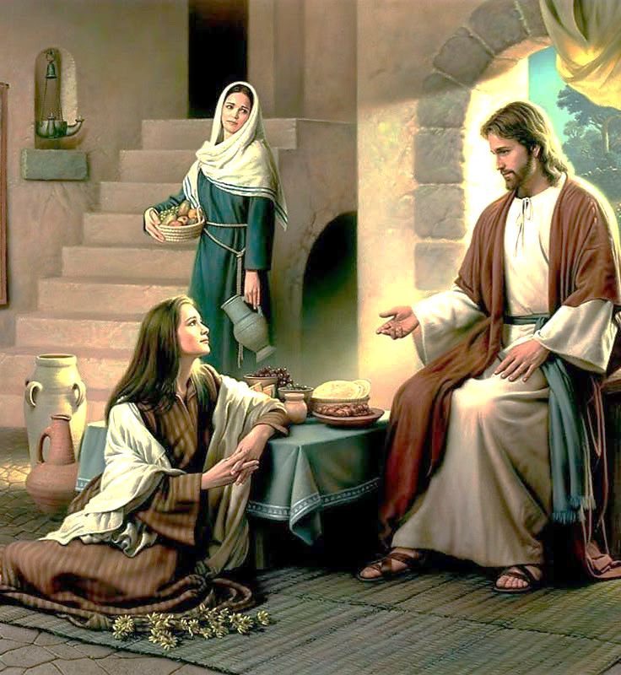

Querida comunidad educativa:

En este día especial, nos reunimos con alegría para celebrar la festividad de Santa Marta, mujer de fe, servicio y profunda confianza en Jesús. Que su ejemplo nos inspire a vivir con generosidad, entrega y amor hacia los demás.
“Jesús amaba a Marta, a su hermana y a Lázaro.
Este versículo nos recuerda que el amor de Cristo se derrama sobre quienes, como Marta, abren su hogar y su corazón a Él. Que en nuestro Liceo también reine ese amor que acoge, que sirve y que transforma.
Santa Marta nos enseña que el servicio humilde y cotidiano también es camino de santidad. Que cada tarea, cada gesto de ayuda, cada palabra amable que compartimos en nuestra comunidad escolar sea una ofrenda de amor.
Que Santa Marta interceda por cada religiosa, estudiante, profesor, asistente, auxiliar apoderado de nuestro liceo. Que su espíritu de servicio, acogida y su fe firme nos acompañen en cada jornada.
Con cariño y bendiciones,
Sor Jacqueline Espinosa N

Talca 29 de Julio 2025

